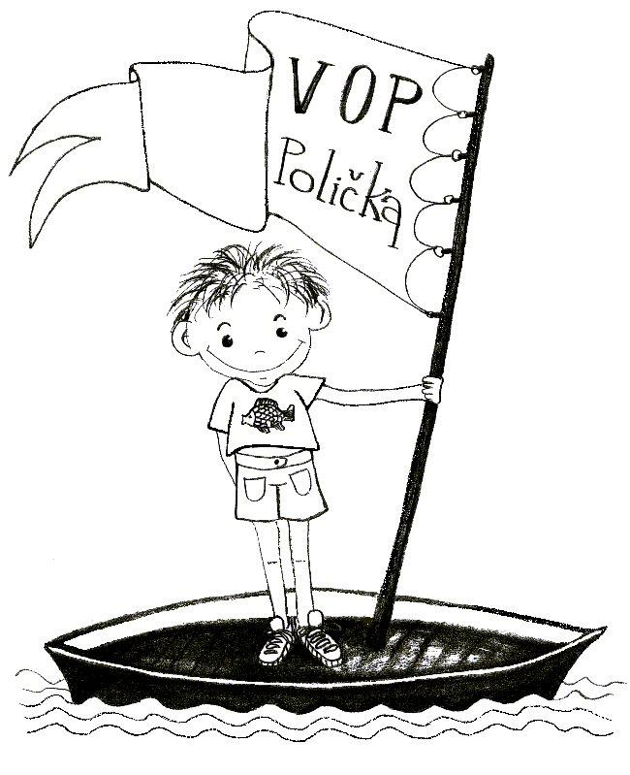

PŘIHLÁŠKA
na putovní vodácký tábor "BEROUNKA 2018" 27.7. - 4. 8. 2018

Jméno a příjmení ..............................................………….….. datum narození...............……......

Bydliště ..........................................................……………….…..…… PSČ .……….............……...

Škola (zaměstnavatel)..................………....……….........…..……………… třída (ročník) .…..…….

zdr.pojišťovna ...........….………........

Mobilní telefon …………..………...…................e-mail ………..……..…..………….…………..…….
Kontaktní e-mail, na který budou několik dní před odjezdem zaslány Pokyny k odjezdu: ……………………………………………………………………………………………………………….

Jméno a příjmení otce* ......……...............................….. zaměstnavatel*..……….…...…………...

Jméno a příjmení matky* .......................….................… zaměstnavatel*……....…………………..

Kontaktní telefon na rodiče*.………………….….............……………………………………………...

Kontaktní e-mail na rodiče*........………………………………..........……………………………….…
Zvláštní upozornění rodičů k pobytu dítěte na táboře (zdravotní stav, omezení, dieta, alergie, neobvyklé vlastnosti a návyky):

Prohlašujeme, že účastník je plavec:** dobrý průměrný špatný
(Neplavce nelze na tábor přihlásit)

Na tábor si vezmu svůj stan:** ano ne jen pokud bude potřeba

V případě vlastního stanu** - mohu u sebe ubytovat počet osob: 0 1 2 3 - konkrétní jména osob, které chci ubytovat:

Předání následných táborových materiálů
(Pokyny k zaplacení, Seznam věcí) požaduji:** mailem (přednostně) v papírové podobě***

Provozovatel tábora neručí za ztráty nebo zničení cenností (drahé kovy, elektronika apod.).
Pionýrská skupina Polička může používat naše osobní údaje pouze pro potřeby tábora dle platného znění zákona 101/2000 Sb. a dalších souvisejících právních předpisů. Po jeho ukončení se zavazuje je zlikvidovat.

V ….............………….dne……......2018 podpis rodičů...………...........................…...
Možno elektronicky vyplnit do příslušného textového pole. (u mladších 18let )
*- nepovinné údaje pro účastníky starší 18-ti let
**- vhodné zakroužkujte nebo označte tučně, příp. nevhodné škrtněte
*** - nutné např. v případě, že budete žádat příspěvek na tábor od svého zaměstnavatele
..................................................................................................................................................................................................................

ZPŮSOB PODÁNÍ PŘIHLÁŠKY (žádáme o řádné vyplnění):

- Mladší 18let. Zde je nutný zřejmý souhlas - podpis rodičů.
- vyplněné, naskenované a podepsané zaslat na vop.policka@seznam.cz
- zaslat poštou na adresu: Josef Vostřel, Jiráskova 592, 572 01 Polička
- předat osobně

- Starší 18let
- elektronicky vyplněné (bez podpisu) zaslat na vop.policka@seznam.cz
- zaslat poštou na adresu viz. výše., nebo předat osobně.

Upozornění: Vyplnit a odevzdat přihlášku jsou povinni všichni zájemci (bez rozdílu věku), mimo táb. pracovníků. Až po jejím přijetí, bude zájemce přihlášen!

Věkové omezení 18 - let neplatí pro minulé účastníky táborů a rodiče s dětmi. Po doručení vyplněných přihlášek Vám budou předány následující materiály - Pokyny pro zaplacení tábora, Seznam věcí potřebných s sebou, Žádost o příspěvek pro zaměstnavatele a „Prohlášení rodičů“ (o zdravotním stavu dítěte).

